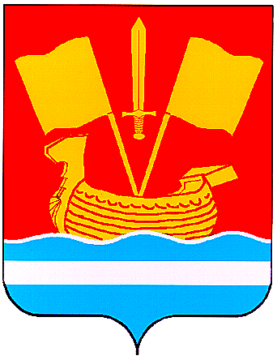

АДМИНИСТРАЦИЯ КИРОВСКОГО МУНИЦИПАЛЬНОГО РАЙОНА ЛЕНИНГРАДСКОЙ ОБЛАСТИ

П О С Т А Н О В Л Е Н И Е

от 05 ноября 2025 г. № 1748

О внесении изменений в Положение о порядке уведомления
представителя нанимателя о фактах обращения в целях
склонения муниципального служащего Кировского муниципального района
Ленинградской области к совершению коррупционных правонарушений,
утвержденное постановлением администрации от 13 декабря 2017 г. № 2628

В связи с организационно-штатными изменениями:
1. Внести изменения в Положение о порядке уведомления представителя нанимателя о фактах обращения в целях склонения муниципального служащего Кировского муниципального района Ленинградской области к совершению коррупционных правонарушений, утвержденное постановлением администрации Кировского муниципального района Ленинградской области от 13 декабря 2017 г. № 2628 (далее – Положение), заменив по тексту Положения слова «отдел кадров» словами «кадровая служба».
2. Настоящее постановление вступает в силу после официального опубликования в средстве массовой информации газете «Ладога», подлежит размещению на сайте администрации Кировского муниципального района Ленинградской области в сети «Интернет» и распространяет свое действие на правоотношения, возникшие с 28 февраля 2025 года.

Глава администрации С.А. Ельчанинов

